Chi – Squared Distribution

Kí hiệu: X2(k)

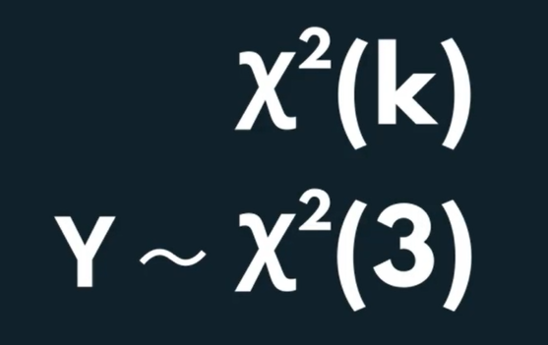

Chi – Squared là bình phương của Student’s T

